注：每一大题含5个小题，你只考到其中1题

题1**①**在WPS演示中，创建超链接的方法有(A )。

A、从“插入”菜单中选择"超链接"

B、从“设计”菜单中选择"超链接"

C、从“视图”菜单中选择"超链接"

D、从“动画”菜单中选择"超链接"

**②**某一文字对象设置了超级链接后,不正确的说法是(B) 。

A、在演示该页幻灯片时，当鼠标指针移到文字对象上会变成“手”形 B、在幻灯片视图窗格中，当鼠标指针移到文字对象上会变成“手”形

C、该文字对象的颜色会以默认的配色方案显示

D、可以改变文字的超级链接颜色

**③**下列哪个不是制作动画的软件？（ ）(C)

A、Ulead GIF Animator B、Flash

C、FlashFXP D、Ulead COOL 3D

**④**下列关于关闭计算机的说法正确的是：(C)

A、直接关闭主机电源开关 B、先关显示器，再关主机

C、先关主机，再关显示器 D、同时关闭主机和显示器

**⑤**在美化演示文稿版面时,以下不正确的说法是(D) 。

A、套用模板后将使整套演示文稿有统一的风格

B、可以对某张幻灯片的背景进行设置

C、可以对某张幻灯片修改配色方案

D、无论是套用模版、修改配色方案、设置背景，都只能使各张幻灯片风格统一

题2**①**下列格式的文件不属于图片的是 (C)

A、bmp B、psd C、wav D、gif

**②**下列选项中不是图像处理软件的是(B)

A、PhotoShop B、WPS C、美图秀秀 D、我形我速

**③**将一幅图片放大后，仍然清晰无失真，则该图片文件属于(B) A、位图 B、矢量图 C、压缩图像 D、视频图像

**④**在网上下载了一些图片，该图片的扩展名可能是 (D) A、 wav B、 htm C、mp3 D、jpg

**⑤**下列选项中，不是图片获取途径的是（D）

A、用数码相机拍摄 B、用数码摄像机拍摄

C、从网络上下载 D、使用记事本制作

题3①在幻灯片母版设置中，可以起到(A)的作用。 A、统一整套幻灯片的风格

B、统一标题内容 C、统一图片内容

D、统一页码内容

②在WPS演示中，幻灯片的添加不可在（A）下进行。 A、幻灯片放映视图 B、大纲视图

C、幻灯片浏览视图 D、幻灯片视图

③在"WPS演示"中，如要终止幻灯片的放映，可直接按（B）键。A、【Ctrl】+【V】

B、【Esc】 C、【Ctrl】+C D、【End】

④对插入的图片，不能进行的操作的是（D）。

A、放大或缩小 B、移动位置

C、设置自定义动画 D、修改其中的图形

⑤在演示文稿中，以下（B）是无法打印出来的。A、幻灯片中的图片 B、幻灯片中的动画

C、母版上设置的标志 D、幻灯片的展示时间

题4**①**在flash中，要将舞台中的矩形内部填充为绿色，不能使用哪种工具（C ）

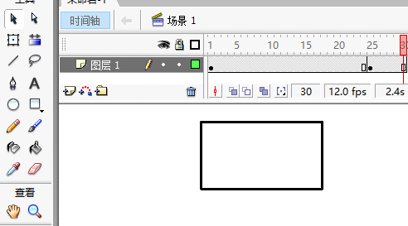

A、铅笔工具 B、刷子工具 C、墨水瓶工具

D、颜料桶工具

**②**在flash中，要将舞台中的矩形内部填充为绿色，使用哪种工具最方便**（D ）**



A、铅笔工具B、刷子工具C、墨水瓶工具

D、颜料桶工具

**③**在Flash中，移动对象可以采用的方法有**（A ）** ①在舞台上选中之后直接拖动

②通过剪切和粘贴将对象从一个地方移动到另外一个地方 ③选中后使用方向键移动

④在属性面板中指定对象的精确位置

A、①②③④ B、①③④ C、①②③ D、①④

**④**在FLASH时间轴上，选取连续的多帧或选取不连续的多帧时，分别需要按下什么键后，再使用鼠标进行选取？ (D)A、【SHIFT】、【ALT】

B、【ESC】、【TAB】C、【CTRL】、【SHIFT】

D、【SHIFT】、【CTRL】

**⑤**flash窗口界面中，下列哪一帧是空白关键帧？**（B）**A、标记A B、标记B C、标记C D、标记D

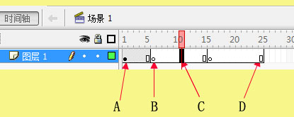(B)

题5①如图所示，在flash中要将舞台上的"学"字按顺时针方向旋转90度，可以用哪种工具实现**（B）**A、工具1 B、工具2**C、**工具3D、工具4

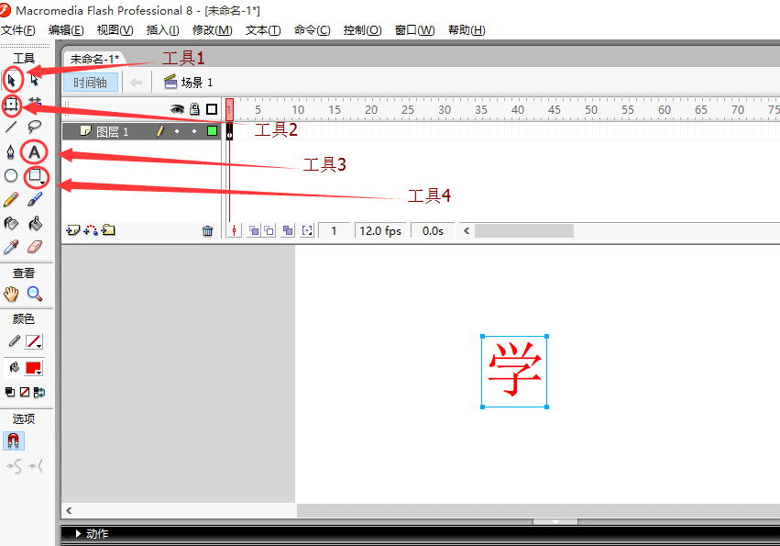

②在Flash中使用"直线"工具绘制直线时，若同时按住哪个键，则可以画出水平方向，垂直方向、45度角和135度角等特殊角度的直线？**（C ）**A、Alt B、Ctrl C、Shift D、Esc

③在flash中，对帧频率正确描述是(**(C)**)。

A、每小时显示的帧数 B、每分钟显示的帧数

C、每秒钟显示的帧数 D、以上都不对

④Flash文档中的库存储了在Flash中创建的（D ），以及导入的文件。

A、图形 B、按钮 C、电影剪辑 D、元件

⑤在flash中，帧频率表示**（A ）**

A、每秒钟显示的帧数 B、每帧显示的秒数

C、每分钟显示的帧数 D、动画的总时长

题6①存储器是计算机中用来存储程序和数据的硬件设备，2TB可能是**（A）**的存储容量。

A、硬盘 B、显存 C、光盘 D、内存

②计算机病毒会导致计算机不能正常运行，以下不属于计算机病毒特征的是**（D）**

A、激发性 B、破坏性 C、传染性 D、免疫性

③Alphago和李世石的"人机大战"举世瞩目。计算机之所以能按人们的意图自动地进行操作，主要是采用了**（D）**A、二进制编码

B、高速的电子元器件 C、高级语言

D、存储程序控制

④下列关于打开计算机的顺序正确的说法是：**(B)**A、先开主机,再开电源 B、先开显示器，再开主机 C、启动计算机后再开打印机

D、先开主机，再开显示器

⑤为了保障信息安全，我们通常会为计算机的安装防火墙，你知道防火墙的作用吗？**（C）**

A、清除计算机病毒 B、防止使用者删除计算机中的数据 C、防止网络外来攻击

D、要求用户进行身份认证

题7①针对青少年学生在使用网络过程中所出现的一些问题，团中央、教育部等部门专门发布了(C ) A、《信息系统安全条例》

B、《计算机软件保护条例》

C、《全国青少年网络文明公约》

D、《计算机安全保护管理办法》

②关于青少年使用网络，下列说法正确的是**(A)**A、要善于网上学习，不浏览不良信息

B、要诚实友好交流，将自己的真实信息告诉所有网友 C、在汶川地震发生后，有人在网上发布了陕西近期将要发生大地震的信息

D、有些网络游戏能提高智商，因此，有机会就尽量多玩网络游戏

③小明在"BRT"研究性学习过程中，可在因特网上利用**（C）**与他人进行讨论、交流。

①电子邮件（E-mail）； ②电子布告栏系统（电子公告栏）；③QQ ； ④博客

A、②③ B、②④ C、①②③④ D、①②③

④Internet的规范译名是(C ) A、万维网

B、以太网 C、因特网 D、英特尔网

⑤方强的母校要拆迁了，他用数码相机拍了一些照片要传给远在外地的同学，他可以选择的服务方式有：①信息浏览服务（WWW服务） ②电子邮件服务（E-MAIL） ③文件传输服务（FTP） ④即时通讯服务（QQ、MSN）。

哪些服务可以帮助他实现愿望。**(C)** D、②④

A、①②③④ B、①③④ C、②③④

题8①小刘家的计算机使用一段时间以后，运行速度变慢，以下的处理方法中，不可行的是**（D）**A、重新安装操作系统 B、使用杀毒软件查杀病毒C、整理磁盘碎片、清理垃圾文件

D、删除所有桌面快捷方式

②微型计算机能处理的最小数据单位是**（A）**

A、比特（二进制位） B、字节 C、字符串

D、ASCII码字符

③计算机用户可以根据需要安装软件，那么计算机的软件系统一般分为（A） A、系统软件和应用软件 B、管理软件和控制软件 C、军用软件和民用软件 D、高级软件和一般软件

④计算机病毒会造成计算机系统的破坏。以下的各种现象中，不是由计算机病毒引起的是**（C）**。A、计算机运行速度明显变慢

B、QQ自动向所有好友发送特定文字或链接

C、计算机机身发出较大的噪音

D、计算机系统频繁重启

⑤每个同学从上学起就获得了一个代表自己身份的学籍号码，这个号码具有唯一性。学校会使用学籍管理系统来管理在校学生的学籍情况。你知道学籍管理系统属于（A）。

A、应用软件 B、系统软件 C、常用软件

D、杀毒软件

题9①在WPS演示中，不属于文本占位符的是**（D）**。A、中文字B、英文字C、数字D、图表

②在flash中，若要改变舞台上某一矩形的大小，可通过哪个面板来完成？**(C)**

A、"工具"面板 B、“颜色”面板

C、“属性”面板 D、“参数”面板

③在Flash中，要绘制基本的几何形状，可以使用的绘图工具是**（A ）**①直线 ②椭圆 ③圆 ④矩形

A、①②③④ B、①②④ C、②④ D、①③④

④通过因特网获取信息的能力已成为信息社会中人的重要的（A）A、信息素养

B、信息科技 C、信息基础 D、信息媒介

⑤Flash中，图层面板状态如下图所示，此时单击①所指向的按钮后**（C ）**

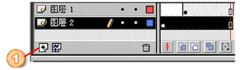

A、在图层1上面新建一个图层

B、在图层2下面新建一个图层

C、在图层2上面新建一个图层D、没有任何变化

题10①以下为某研究性学习小组利用WPS表格统计的三月份"中学生零花钱流向"调查数据的结果：

学号总额零食饮料学习用品交通费用 人情往来 余额

1 300 100 23 45 40 85 7

2 500 220 44 53 87 93 3

3 310 154 36 56 23 12 29

4 200 68 21 32 0 5 74如果想从表格中获取每个同学各类别零花钱所占比例，恰当的方法为：**(C)**A、利用排序功能

B、利用数据筛选功能C、利用图表功能

D、利用分类汇总功能

②在WPS表格中，第4行第3列单元格地址可表示为（**D ）**。A、D4 B、C3 C、D3 D、C4

③在WPS表格中，在输入数据时键入前导符**（C）**表示要输入公式。A、" B、+ C、= D、%

④WPS表格中可以进行自动填充时，鼠标的形状为**（C ）**。A、空心粗十字 B、向左上方箭头

C、实心细十字 D、向右上方前头

⑤在WPS表格中，为准确表示单元格位置，每个单元格都有一个地址与之相对应，如B4单元格表示**（B）**的单元格。A、第3行第2列

B、第4行第2列C、第2行第4列D、第2行第3列

题11①女生小静在利用QQ聊天时，一位陌生人要小静的家庭住址与联系电话，以下各项中小静做法最为妥当的一项是**(A)**

A、婉言谢绝了对方的要求

B、很不礼貌地回应："休想"

C、对方的言谈很斯文，认为对方没问题，告诉了他 D、尊重别人，立即将自己的电话、家庭住址等信息告诉了他

②TCP/IP的中文简称是**(C )**

A、电子邮件接收协议和电子邮件发送协议

B、传输控制协议和安全协议

C、传输控制协议和网际协议

D、文件控制协议和传输协议

③下列选项中，不属于因特网提供的服务功能的是**(D)** A、WWW B、BBS C、E-mail D、IE

④从覆盖范围上讲，因特网属于**(C)**

A、校园网 B、局域网 C、广域网 D、星型网

⑤下列有关Internet 信息的描述正确的是***(C )***A、Internet 不存在盗版软件，所有网络信息都是合法的 B、Internet不会传播病毒，所有网络信息都是安全的 C、Internet 有大量信息，我们应有选择的加以利用　D、Internet 有国界,我们只能浏览中国网站的信息

题12①夏雨同学从网上下载了龙年春晚上的小品"荆轲刺秦.mpg"，他的电脑因没有安装播放软件而无法观看，现请你帮他选择一款比较合适的视频播放软件（C） A、Winamp B、Windows录音机 C、暴风影音 D、千千静听

②楠楠想在联欢会上演唱"隐形的翅膀"这首歌曲，通过网上搜索，找到了自己想要的音乐伴奏文件，下列肯定无法下载该文件的操作方法是**（B）**A、用网际快车下载工具下载

B、将网页以纯文本格式保存下来

C、右击该歌曲的下载链接，选择“目标另存为……”　　D、使用迅雷下载工具下载

③把一张图片插入到一段视频中，形成一段新的视频，可以使用的软件是**（C）**A、PowerPoint

B、千千静听　　C、会声会影　D、Photoshop

④Windows系统自带的以下软件中，可以将声音存储在计算机内的是**（A）**。A、录音机

B、记事本　C、画图　D、Internet Explorer

⑤以下选项中，不属于声音获取途径的是**（D）**

A、从视频文件中提取背景音乐

B、将CD中的声音提取出来

C、使用录音机软件录制声音

D、使用扫描仪获取声音

题13①在WPS中，有两种地址，如：F16和$F$16,分别称之为**（C）**。A、两者都是相对地址

B、两者都是绝对地址 C、前者是相对地址、后者是绝对地址

D、前者是绝对地址、后者是相对地址

②在WPS表格中，用**（C）**图表类型是适合表现数据的变化趋势。A、柱形图 B、条线图

C、折线图 D、饼形图

③在WPS表格中，如果某单元格显示为若干个"#",例如"#####"，这表示（**C）**。A、公式错误

B、数据错误 C、列宽不够 D、行高不够

④在WPS表格中，如果单元格中的内容是18，则在编辑栏中不可能显示的是**（A）**。

A、10+8 B、=10+8 C、18 D、=B3+C4

⑤WPS表格中有一书籍管理工作表，数据清单字段名有书籍编号、书名、出版社名称、出库数量、入库数量、出库日期、入库日期．若要统计各出版社书籍的"出库数量"总和及"入库数量"总和．应对数据进行分类汇总，分类汇总前要对数据排序，排序的主要关键字应是**(D)**。A、入库数量 B、出库数量 C、书名 D、出版社名称

题14**①**小明用数码相机拍了一张照片（如图一），后来他通过图片处理软件对图片进行了处理，使得图片变得清晰和明亮了（如图二），他可能采取了哪些操作？**(D)**

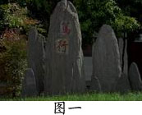 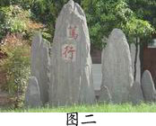

A、对图片进行了旋转和放大

B、对图片进行了羽化、浮雕、合成的操作

C、对图片进行了色彩的调整

D、对图片的亮度、对比度进行了调整

**②**使用Photoshop处理一个包含多个图层的图片，如果下次还需要继续修改，可以保存为扩展名为 **(A)** 的图像格式。A、psd

B、jpg C、bmp D、gif

**③**美图秀秀是一款很好用的免费图片处理软件，独有的图片特效、美容、拼图、场景、边框、饰品等功能，如何利用该软件制作如下效果的拼图呢？正确的步骤是**（B）**

①打开美图秀秀。②选择"添加多张图片"， 选上要添加的图片。 ③单击上方的"拼图"选项，再单击右边的"模板拼图"。 ④在上方调整好图片的"边框"、"底纹"和"画布"的设置，完成后点击确定。⑤存修改好的图片到指定位置，并按要求命名。

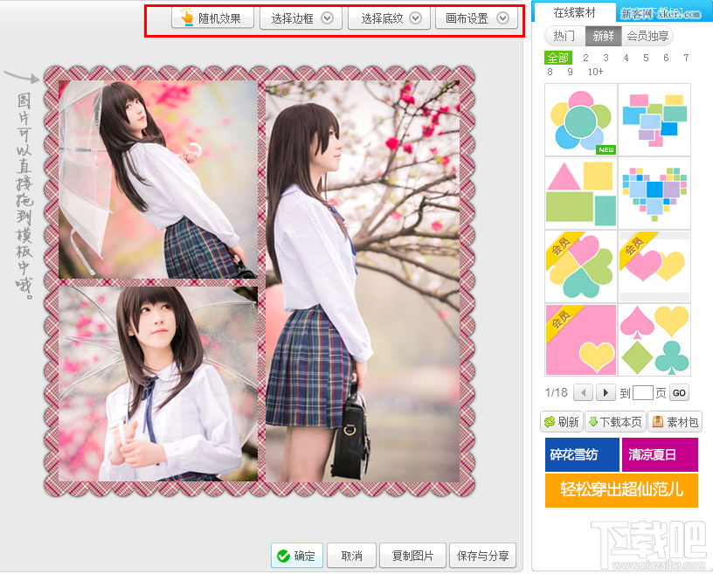

拼图效果图 A、①②③⑤④

B、①③②④⑤ C、①③④②⑤ D、①②⑤④③

**④**小王同学想将一张大小为640×480像素的图片设置为自己的QQ头像，如果要通过Photoshop把该图片的大小更改为30×20像素，他可以（B） A、通过工具栏的矩形选框工具进行选取 B、执行“图像”→“图像大小”命令，在图像大小对话框中修改 C、执行“编辑”→“自由变换”命令，进行调整 D、执行“图像”→“画布大小”命令，在画布大小对话框中修改

**⑤**小明用数码相机拍了一张照片（如图一），但感觉效果不是很理想，因此他通过图片处理软件对图片进行了处理，使得图片更令人满意（如图二），他可能采用了哪些操作？**(A)**

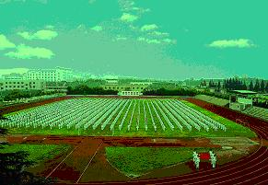 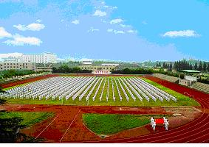

图一 图二

A、对图片进行了色彩的调整

B、对图片的亮度、对比度进行了调整

C、对图片进行了旋转和放大

D、对图片进行了羽化、浮雕、合成的操作

题15①保存网页中的部分信息，要经历下述操作：①进行复制操作；②在网页中选定所需信息；③保存文档；④在文字处理软件中进行粘贴；正确的操作顺序是：**(C)** A、①②③④

B、②③①④ C、②①④③ D、②①③④

②老师的教学课件需要用一段视频，可能是下列选项中的哪一个文件。**(B)** A、资料.jpg B、资料.mpg C、资料.mp3 D、资料.htm

③下列说法不正确的是：**(D)** A、信息不能独立存在，需要依附于一定的载体 B、信息可以转换成不同的载体形式而被存储和传播

C、信息可以被多个信息接受者接受并且多次使用 D、同一个信息不可以依附于不同的载体

④心理学上的"感觉剥夺"实验说明了**(C)**

A、信息是丰富多彩的B、信息是可以被利用的

C、信息是人类生存的必要条件

D、信息没有好坏之分

⑤某同学想知道"地球自转方向"，通过网上搜索查询得出两种不同的答案，一是顺时针旋转，二是逆时针旋转，面对这种情况，判断哪种结果是否正确的依据是：**(A)**

A、查找的是否专业的、权威的、可信度高的网络科学数据库 B、查询的结果多少而定，得出相同的结论多的就是正确的 C、网站界面设计的是否美观，界面设计好的数据比较准确

D、看查找的速度如何，速度快的网站比较准确

题16①小王同学打算在京东上购买一台计算机，看到计算机参数上标示着"i5-4210U/8G/1T+32G SSD/HD4400核显/1080P/触摸屏/Win8.1"，其中**（A)**是衡量CPU的参数。A、i5-4210U B、8G

C、1T+32G SSD D、HD4400核显

②小明最近买了块硬盘，最可能的存储容量是**（C）** A、500KB B、500MB C、500GB D、500B

③小李家的计算机系统需要重装，软件安装的一般流程为**（C）**1.安装office软件 2.安装硬件驱动 3.安装操作系统 4.安装杀毒软件

A、1234 B、4213 C、3241 D、2341

④市场上主流的平板电脑一般不采用**（D）**作为操作系统。A、Android

B、Windows C、IOS D、Linux

⑤小毛从网上下载了一首MP3格式的歌曲，文件大小可能为**（B）** A、4KB B、4MB C、4GB D、4TB

题17①在Flash软件中，利用文本"常州市"制作形状补间动画，则需要对该文本进行"分离"操作的次数是**（B）**

A、1次 B、2次 C、3次 D、4次

②flash作品之所以在internet上广为流传，是因为采用了**（A）**技术。 A、矢量图形和流式播放 B、音乐、动画、声效、交互

C、多图层混合 D、多任务

③在flash中，两个关键帧中的图像都是形状，则这两个关键帧之间可以创建下列哪种补间动画 **（A）**A、形状补间动画 B、位置补间动画

C、角度补间动画 D、透明度补间动画

④下面关于矢量图形和位图图像的说法正确的是：**（C）** A、Flash 允许用户创建并产生动画效果的是矢量图形而位图图像不可以

B、在 Flash 中，用户不可以导入并操纵在其他应用程序中创建的矢量图形和位图图像

C、用FLASH 的绘图工具画出来的图形为矢量图形 D、一般来说矢量图形文件比位图图像文件大

⑤使用Flash软件编辑某作品时，部分界面如下图所示： 在"背景"图层第1帧中不能直接创建图形元件的实例，原因是**（C）**

A、“背景”图层被隐藏 B、“背景”图层以轮廓显示

C、“背景”图层被锁定 D、“背景”图层不是当前图层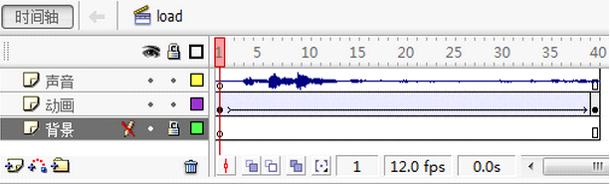

题18①如图所示，是在Photoshop同一图层中打开的一幅含有三个不同颜色同心环的图片，如果只想选取环2，应使用的最合适的工具是**(C)**

A、矩形选框工具

B、套索工具

C、魔棒工具

D、裁切工具

②在wps编辑状态下，如果要删除光标右边的文字，我们应该使用：**（C）** A、Ctrl 键

B、BackSpace 键 C、Delete 键 D、Insert 键

③在WPS 表格中，单元格A1至A10中分别存放的数据为1，1，2，3，5，8，13，21，36，57，单元格A12中存放这十个数值的最大值，下列正确的函数是**（A）**。A、MAX(A1:A1O)

B、COUNT(A1:A10) C、AVERAGE(A1:A10)

D、SUM(A1:A10)

④在WPS文字中，插入一张图片后，想让文字沿着图片的轮廊紧密环绕，应选择哪种环绕方式？**（C）** A、嵌入型 B、四周型

C、紧密型 D、浮于文字上方型

⑤新建一个FLASH文件的快捷键是：**（C）**

A、CTRL＋Ｖ B、CTRL＋Ｃ C、CTRL＋Ｎ D、CTRL＋Ａ

题19①小明初学摄影，用数码相机拍了一张照片（如图一），但感觉效果不是很理想，因此他通过图片处理软件对图片进行了处理，使得图片更令人满意（如图二），他可能采用了哪些操作？**(C)**

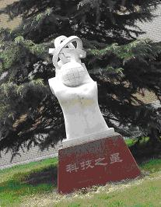 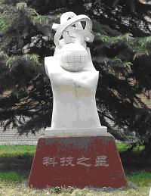

图一 图二

A、对图片进行了色彩的调整

B、对图片的亮度、对比度进行了调整

C、对图片进行了旋转和裁剪

D、对图片进行了羽化、浮雕、合成的操作

②某发型设计工作室为节约设计成本，拟使用图像加工技术模拟发型试验。其中一个方案非常简单、实用，就是把客户头像输入计算机，与现存的发型图像共同提供效果图。本方案中最核心的技术是**(C)** A、图像的裁剪技术

B、图像的色彩调整技术 C、图像的合成技术

D、图像的滤镜效果技术

**③**黄凝在某网站上看到一张非常适合用于研究性学习结题报告的图片，可是这个网站设置 了权限，不允许任何人从该网站上下载文件。黄凝只得向同学求助，大家给了她很多办法，以下办法中不可行的是**(D)**

A、用数码相机将屏幕上的画面拍摄下来。

B、利用QQ中的"捕捉屏幕"工具将需要的图片进行保存。C、利用PrintScreen键，将画面复制到剪贴板中，再利用图片处理软件进行保存。

D、利用快捷方式Ctrl+C复制屏幕的画面。

**④**ACDSEE是常用的看图工具之一。小明想用这个工具挑选合适的网页制作图片素材。他如何方便清楚的查看桌面上的"网页图片"文件夹中的30张比较小的图片？正确的操作步骤是**（C ）**

①在ACDSEE"文件夹"窗口中选择"网页图片"文件夹，在"图片列表"窗口中单击要浏览的图片，在"预览"窗口中显示相应的图片。 ②单击"下一幅"按钮或"上一幅" 按钮查看图片。 ③双击图片，画面切换到"图片观察器"窗口。 ④单击"放大按钮"放大图片。A、①②③④

B、①②④③ C、①③②④ D、①③④②

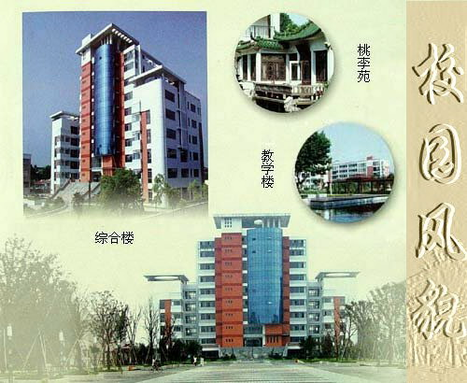⑤学校为了更好的建设网站，向全校征集图片素材，为此小明利用图片处理软件制作了一张图片（如图）去投稿。他在处理这张图片时主要采用了哪些操作？**(D)** A、对图片进行了色彩的调整 B、对图片的亮度、对比度进行了调整

C、对图片进行了旋转和裁剪 D、对图片进行了羽化、浮雕、合成的操作

题20①在WPS文字中建立了一张表格，想让表格中的文字全部中部居中对齐，应该选择以下哪个命令？**C）** A、图1B、图2C、图3D、图4

图1．  图2．  图3．  图4．

②如下图，分栏方法正确的是**(B)**

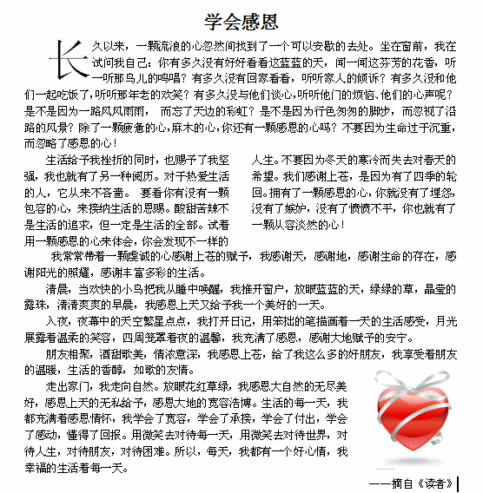

A、“WPS文字”菜单-格式-分栏

B、选中某段-“WPS文字”菜单-格式-分栏

C、“章节”选项卡-分栏

D、选中某段-“章节”选项卡-拆分章节

③wps中"格式刷"按钮的作用是**（D）**

A、复制文本 B、复制图形

C、复制文本和格式 D、复制格式

④wps文档的扩展名是：**(D)**

A、.txt B、.doc C、.jpg D、.wps

⑤如下图，想将标题"学会感恩"，设为居中对齐，应该用以下哪个工具？**（C）**



图1 图2 图3 图4



A、图1 B、图2 C、图3 D、图4

题21**①**在WPS表格中，单元格区域D2:E4所包含的单元格个数是**（B）**。A、5 B、6 C、7 D、8

**②**在 WPS表格中，下列表达式输入错误的是**（C ）**。A、=(15-A1)/3 B、=A2/C1

C、SUM(A2:A4)/2 D、=A2+A3+D4

**③**在wps表格中，单元格B9中的公式是=SUM

($B2:$B7),将此单元格复制到C10中，则C10的公式是**（A ）**。A、=SUM($B3:$B8)B、=SUM($B2:$B7)

C、=SUM($C3:$C8) D、=SUM($C2:$C7)

**④**在WPS表格中，函数=SUM（3,2,1,2）的结果为**（C ）**。A、5 B、6 C、8 D、7

⑤在WPS 表格中，若在A2单元格中输入"=8^2"，则显示结果为**（B）**。A、16 B、64 C、=8^2 D、8^2

题22①在wps中，若想将选中的文字设置为粗体，可以单击工具栏上的哪个工具按钮**（A）**

图1  图2  图3  图4

A、图1 B、图2 C、图3 D、图4

②小明要制作一段配乐诗朗诵,用到GoldWave这款软件，正确的步骤可能是怎样的？

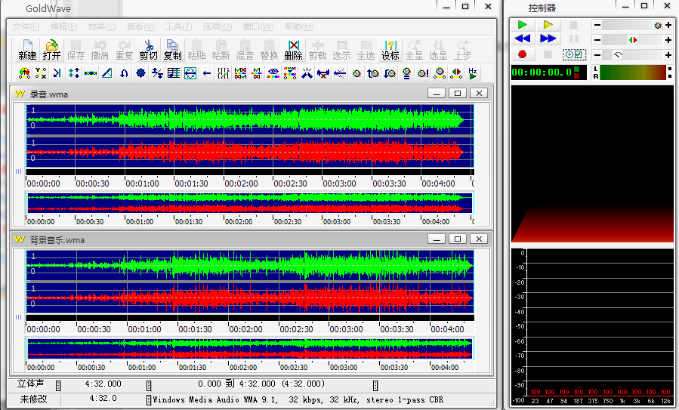

a.打开"录音.wma"和"背景音乐.wma"。

b.选择适当的音量百分比和开始时间后单击"确定"。c.选定"背景音乐.wma"中背景声区域并"复制"。d.在"录音.wma"的窗口单击"混音"。**(B)** A、adcb B、acdb C、abdc D、dbac

③如下图，想将最后一行"--摘自《读者》"，设为右对齐，应该用以下哪个工具？**(B)**



图1 图2 图3 图4



A、图1 B、图2 C、图3 D、图4

④以下有利于信息安全的行为有**（D ）**

A、在微博里发布个人隐私信息

B、把短信验证码告诉陌生人

C、随意打开QQ上的未知链接

D、安装安全软件

⑤以下说法正确的是：**(D )**

A、GIF格式文件不是图像文件

B、GIF格式文件是真彩色图像

C、GIF格式文件不能是动画

D、GIF格式文件可以是动画

题23①从网上下载一段文字，想去除网上自带的格式，可以选择"粘贴"命令选项中的哪个命令：**（D）**A、带格式粘贴 B、匹配当前格式

C、设置默认粘贴 D、选择性粘贴

②在WPS文字中插入了一个文本框，在文本框中输入文字后，想将文本框换成其它形状，正确的操作方法是：**（B ）**A、选中文本框-右击-设置对象格式 B、选中文本框-利用“绘图工具”选项卡中的“编辑形状”工具进行修改

C、选中文本框-利用“绘图工具”选项卡中的“文本框”工具进行修改 D、只能将原来的文本框删掉，重新画一个新的形状才行

③在WPS文字中插入了一个六边形，想对这个形状进行修饰，错误的操作方法是：**（A ）**

A、选中形状-右击-设置自选图形的默认效果

B、选中形状-右击-设置对象格式-对各项参数进行设置 C、选中形状-右击-直接用填充或轮廊工具进行修饰

D、选中形状后，利用“绘图工具”选项卡进行修饰

1. ④如下图，"走出家门，我走向自然……我幸福的生活着每一天。"这一自然段，属于哪种段落设置？**(A)** A、首行缩进

B、悬挂缩进 C、文本之后 D、文本之前

⑤在WPS文字中插入了一个艺术字，但现在想换一种样式的艺术字，在选中这个艺术字后，应利用"艺术字"选项中的哪个正确的工具？**（D ）**A、图1 B、图2 C、图3 D、图4

图1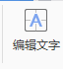 图2 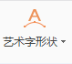 图3 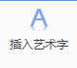 图4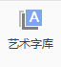

题24①**（B ）**的有效结合，使信息的处理速度、传递速度得到了惊人的提高，人类处理信息、利用信息的能力得到了空前的发展，是人类信息处理和传播手段的革命。

A、计算机与多媒体技术 B、电子计算机和现代通信技术 C、多媒体和网络技术

D、传统信息技术和现代信息技术

②附件中的录音机软件可以录取声音，请问当按下哪个键时，可以开始录音？**(D)**

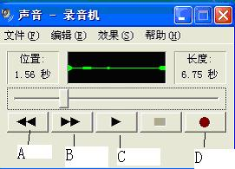

A、A键 B、B键 C、C键 D、D键

③在制作演示文稿的过程中，以下哪个文件可以作为背景音乐？**（C ）**A、春天.xls

B、春天.mdb C、春天.mp3 D、春天.swf

④某同学用麦克风录制一段歌曲，保存为WAV格式的文件，想作为网页中的背景音乐，由于容量太大，不易于在网上发布，请问他应该如何压缩文件容量又不破坏文件的完整性？**（D ）** A、用暴风影音软件将音乐的音量变小

B、用超级解霸软件剪掉其中的一部分

C、用winzip软件，是文件容量变小

D、用GoldWave软件将文件转换成mp3格式

⑤下列关于Photoshop中图层的描述错误的是 。**(C)** A、一张图可以有多个图层

B、图层就像一张张透明的纸叠放在一起

C、一张图只能有一个图层

D、可以单独编辑某一图层

题25①在photoshop"动作"控制面板中，按钮表示（B ）A、停止播放/记录

B、开始记录 C、播放选区 D、创建新设置

②用一个字节最多能编出**（D）**不同的地址编码 A、8个 B、16个 C、128个 D、256个

③色彩深度是指在一个图象中什么的数量**（A）**

A、颜色 B、饱和度 C、亮度 D、灰度

④图象分辨率的单位是**（B）**

A、dpi B、ppi C、lpi D、pixel

⑤李明从网上下载了一些有关中秋节的资料，准备做一个演示文稿，他在D盘上建立了"音乐""图片""视频""文本"四个文件夹，想将下载的文件按照类型进行分类存放，以下文件应放入"视频"文件夹的是 ①中秋歌月.swf ②中秋食俗.rm ③中秋习俗.txt ④中秋趣谈.doc ⑤中秋传说.avi ⑥明月几时有.mid ⑦嫦娥奔月.jpg ⑧中秋月圆.gif ⑨朱元璋与月饼起义.mpg**(C)**

A、①②⑥ B、②⑥⑨ C、②⑤⑨ D、⑤⑥⑨

题26①下列什么类型动画的制作，只需给出动画序列中的起始帧和结束帧，中间的过渡帧可通过Flash自动生成？**（C ）**

①逐帧动画 ②形状补间 ③动画补间

A、①②③ B、①② C、②③ D、①③

②小华想将某一部影片其中的介绍片段截取下来，它应该进行的操作顺序是**（C）**

①用选定的播放软件打开影片 ②选择一个有影片片段截取功能的播放软件 ③选择要截取的开始点和结束点 ④将截取的片段另存

A、①②③④ B、③①②④ C、②①③④

D、④③①②

③下列不属于声音文件的是**（A ）**

A、荷塘月色.doc B、听妈妈的话.wav

C、水墨丹青.wma D、春天里.mp3

④下列选项中，属于视频文件的是**（C ）**

A、楚秀园.jpg B、青花瓷.mp3

C、西游记.avi D、兰亭序.doc

⑤小明想卖掉一个没有使用过的IPAD平板，于是他想到现在很流行的网上购物交易，你建议他出售IPAD的网站是**(B)** A、百度

B、淘宝网 C、Google D、中华网

题27**①（C）**是现代信息技术的基石。

A、计算机技术 B、通信技术

C、微电子技术 D、传感技术

**②**以下可以支持播放视频的软件是**(C )**

A、美图秀秀 B、WPS文字

C、暴风影音 D、酷狗

**③**关于信息的评价，下列叙述正确的是:**(C)**

A、因特网给我们带来了大量的信息，这些信息都是可信的，可以直接使用

B、在因特网上，通过搜索引擎查找到的信息都是最新的 C、信息源越广，收集到的信息量越大，信息源越可靠，收集到的信息可信度越大 D、同一信息在不同的时候价值都是一样的

**④**"要知梨子味道，最好亲口尝尝"说明采集信息可以**（C）**。 A、通过检索媒体采集信息

B、通过与他人交流采集信息

C、通过亲自探究事物本身获取信息

D、通过上互联网采集信息

**⑤**李强暑假期间要去大连旅游，需要了解大连主要景点以便做好旅行规划，他获取相关信息的先后顺序是 **(B)**。 ①上网了解大连旅游景点并记录 ②确定用上网的方法了解大连旅游景点 ③确定自己想游览的主要景点 ④规划自己的旅行线路 A、①②③④

B、②①③④ C、③②①④ D、④②①③

题28**①**现在我们常常听人家说到（或在报纸电视上也看到）IT行业各种各样的消息。那么这里所提到的"IT"指的是（B） A、信息

B、信息技术 C、通信技术 D、感测技术

**②**局域网中的计算机为了相互通信，必须安装**(B)** A调制解调器 B、网卡 C、声卡 D电视卡

**③**在FLASH中，如果要对字符设置形状补间，必须按什么键将字符打散？**(A)** A、【CTRL+B】 B、【CTR T+J】 C、【CTRL+S】 D、【CTR+O】

**④**wps演示文稿储存以后，默认的文件扩展名是**（A）** A、.dps B、.exe C、.bat D、.bmp

**⑤**下面几种讲法中,正确的是**(D)**

A、申请E-MAIL帐号的目的是让他人能浏览自己的信息

B、上网浏览信息时必须用到E-MAIL帐号

C、收发电子邮件需用到E-MAIL帐号

D、你不必守候在计算机旁,你可以在任意地点,使用任何计算机收件

题29**①**获取图片的途径包括**（D）**

（1）用数码相机拍摄 （2）用扫描仪扫描

（3）从网上下载 （4）购买素材光盘

A、（1）（2） B、（3）（4）

C、（1）（2）（3) D、（1）（2）（3）（4）

**②**WPS文字中，设置页面大小的操作方法正确的是：**（B ）** A、右击--自动调整。

B、WPS文字-文件-页面设置-纸张

C、“开始”选项卡-新样式

D、选中所有文字-右击-段落

③WPS表格中要找出成绩表中所有数学成绩在90分以上（包括90分）的同学，最适合使用**（B ）**命令。A、查找 B、筛选 C、分类汇总 D定位

④图中的小球原处于舞台中央，不移动小球，将FLASH文档属性中的"大小"修改为850X900后，小球位于舞台的**（A）**A、左上方

B、右下方 C、中央 D、以上都不对

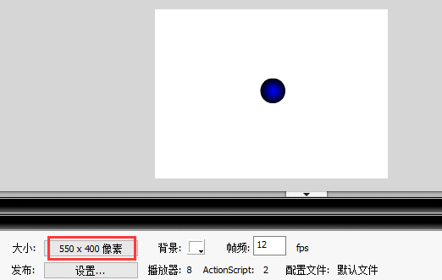

⑤我们利用因特网可以申请自己的个性博客空间。下列关于博客的叙述，错误的是**(D)**

A、博客是一种特殊的网络服务，它是继E-mail、BBS等之后出现的一种网络交流方式

B、博客基于网页，采用类似于个人网站的表现形式 C、我们可以通过博客将极富个性化的思想以"帖子"的形式在网络上发布出来共享 D、博客可以写作"播客"，发帖内容可以不受任何限制

题30**①**学校准备配置一个新机房，请你为新机房选择必备的硬件配置。可选硬件有：

①学生机 ②网卡 ③教师机 ④交换机 ⑤双绞线 ⑥电话线 ⑦modem ⑧有线电视电缆。正确的配置为：**(A)** A、①②③④⑤

B、①③④⑥⑦ C、①③④⑤⑥⑦

D、所有硬件都必选

**②**在WPS演示文稿中，可以用来做自定义动画的对象有**（D）**。 ①文字 ②图片 ③FLASH动画 ④自选图形 ⑤视频 A、①②③④⑤

B、①②③④ C、①②③ D、①②④⑤

**③**会声会影哪个操作能够实现画中画效果**（C）**

A、添加滤镜效果 B、添加转场效果

C、在覆叠轨上添加视频

D、在标题轨上添加视频

**④**在"WPS演示"中，要观看已设置好的幻灯片的动画效果，应切换到**（D）**。

A、幻灯片视图 B、幻灯片浏览视图

C、大纲视图 D、幻灯片放映

**⑤**智能手机越来越普及，在使用的过程中，以下哪种做法是正确的**（B）**

A、随意扫描二维码

B、从正规网站下载和安装APP

C、不安装杀毒软件

D、随意接受蓝牙请求

判断题

题1**①**小华在刚刚建立演示文稿的时候选择了一种喜欢的模板，制作过程中感觉不满意，她可以随时更改设计模板。(正确)

**②**在"WPS演示"中，幻灯片只能按顺序连续播放。(错误)

**③**在一张空白版式的演示文稿中，不能输入文字，只能插入艺术字。(错误)

**④**在浏览视图方式下是不能改变幻灯片内容的。(正确)

**⑤**在WPS演示文稿里可以对文字，图片设置超连接，但对其他的对象就不可以。(错误)

题2**①**在WPS文字中，可以利用文字工具中的"删除空格"命令，将文章中所有的空格全部一次删除。(正确)

**②**在WPS文字中插入了一个文本框，在文本框中输入文字后，想将文本框换成其它形状，只能重新画一个形状，不能直接将文本框改成其它形状。(错误)

**③**网上文章带有图片，但下载时只想要文字，可以在WPS文字中选择"粘贴"命令选项中的"只粘贴文本"命令。(正确)

**④**在WPS文字中，首行缩进2个字符，意思是在文本之前设置缩进2个字符。(错误)

**⑤**在WPS文字中建立了一张表格，想将几个单元格合并成一个单元格，正确的操作方法是：选中单元格后右击，再选择"删除单元格"命令。(错误)

题3**①**MP3格式的声音文件不可以被导入到FLASH 8中.(错误)

**②**Flash中的图层可以被复制,图层中的帧也可以被复制?(正确)

**③**在flash中，元件是可以在文档中反复使用的元素，它可以包括声音文件或字体。(正确)

**④**在flash中，为了不让某层上的对象移动，可以单击图层名称旁边的锁图标.(正确)

**⑤**如果要让FLASH同时对若干不同对象产生形状渐变动画，则必须将这些对象放置在不同的图层中.(正确)

题4**①**对于在网络上播放的动画,最合适的帧频率是24fps。(错误)

**②**在flash中利用引导层可以制作对象沿着特定的路径运动的动画。(正确)

**③**在flash中设置形状补间动画前，必须确保动画对象是分离的.(正确)

**④**在Flash中,帧频率表示每分钟显示的帧数(错误)

**⑤**在flash中，影片剪辑拥有自己独立的时间轴。(正确)

题5**①**WPS表格中Average(A1:A4)是指求A1和A4单元格的平均值。(错误)

**②**在WPS表格中，对工作表的行数没有限制。(错误)

**③**在WPS表格中"删除"与"清除"操作的结果是相同的。(错误)

**④**WPS表格中，要输入文本数据，可以在数据前面加西文字符"'"。(正确)

**⑤**WPS表格中，当前单元格的地址，显示在名称框。(正确)

题6**①**在演示文稿里，图表中的元素不可以设置动画效果。(错误)

**②**演示文稿文本框中的文字不能设置相应的项目符号和编号。(错误)

**③**WPS演示中，对图片进行修改后不能再恢复原状。(错误)

**④**WPS演示提供了多种模板，它包含了相应的配色方案、母版和字体样式等，可供用户快速生成风格统一的演示文稿。 (正确)

**⑤**WPS演示中，启动幻灯片放映的方法是直接按F3键，即可放映演示文稿 (错误)

题7**①**撰写研究报告是综合实践活动不可缺少的一个组成部分，一般来说，研究报告主要包含封面、目录、正文、附录等部分。(正确)

**②**在WPS文字中用"插入--形状"插入了一个六边形，在这个六边形中无法直接添加文字，只能用文本框另外再写。(错误)

**③**WINDOWS的剪贴板是用于临时存放信息的一块内存区间。(正确)

**④**在因特网上，可以利用搜索引擎查找到我们所需要的一切信息。(错误)

**⑤**WPS办公软件是系统软件。(错误)

题8**①**Flash中三种元件分别是: 影片剪辑、图形和按钮。(正确)

**②**技术、物质和能量是构成人类社会资源的三大支柱。(错误)

**③**信息技术是指与 获取、加工、存储、传输、表示和应用信息有关的技术。(正确)

**④**在WPS文字中制作目录，只要设置了相应级别的标题样式后，就可以在"章节"选项卡中自动生成目录页了。(正确)

**⑤**在flash中选择【椭圆】工具后，只要按住Ctrl键不放，就可以画出正圆。(错误)

题9**①**有效获取信息后，要对其进行分类、整理并保存。(正确)

**②**我们利用电脑访问"常州教育"网站查询内容，只能在浏览器的地址栏里输入网址：http://www.czedu.gov.cn才能访问。(错误)

**③**Photoshop的图层相互独立，编辑其中一个图层不会影响其他图层，图层之间也可以相互融合而产生特殊的效果。(正确)

**④**使用WPS文字处理软件可以对照片进行旋转、裁剪、色彩调整、滤镜调整等加工。(错误)

**⑤**利用计算机网络进入他人的计算机里，但没有窃取这台电脑的资料是合理的信息技术行为。(错误)

题10**①**用Photoshop软件，可以通过椭圆选择工具从原图像中选择出椭圆形图像来.(正确)

**②**在WPS文字中插入了一个艺术字后，想换一种样式的艺术字，这时只能把之前的艺术字删除掉以后，再重新插入艺术字。(错误)

**③**逐帧动画必须记录各帧的完整信息。(正确)

**④**Flash中的三种元件，分别是影片剪辑、图形和文本(错误)

**⑤**WPS表格中，一个工作簿只可包含一张工作表。(错误)